BÖLÜM I DERS PLANI Kasım 2022
Dersin adı | TÜRKÇE
Sınıf | 6
Temanın Adı/Metnin Adı | MİLLİ MÜCADELE VE ATATÜRK / AZİZ SANCAR
-MEB-  İzinsiz paylaşmayınız.  Konu | 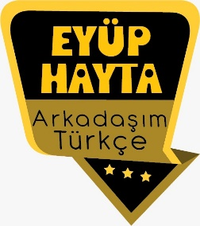  - Anlatıcı türleri  - Olay örgüsü  - Ana fikir  - Yabancı kelimelere Türkçe karşılıklar  - Biyografi  - Otobiyografi  - 5N1K  - Özet  - Başlık  - Geçiş ve bağlantı ifadeleri  - Deyimler  - Atasözleri
Önerilen Süre | 40+40+40+40+40+40 (6 ders saati)

BÖLÜM II
Öğrenci Kazanımları /Hedef ve Davranışlar  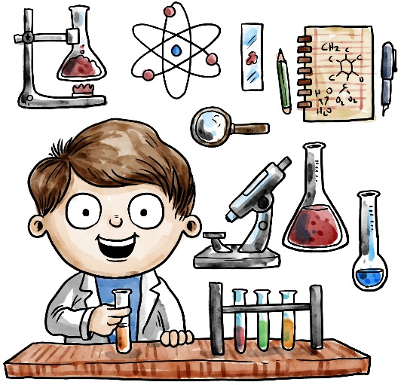 | OKUMA  T.6.3.4. Okuma stratejilerini kullanır. Sesli, sessiz, tahmin ederek, not alarak, soru sorarak, okuma tiyatrosu ve hızlı okuma gibi yöntem ve teknikleri kullanmaları sağlanır.  T.6.3.5. Bağlamdan yararlanarak bilmediği kelime ve kelime gruplarının anlamını tahmin eder. a) Öğrencilerin tahmin ettikleri kelime ve kelime gruplarını öğrenmek için sözlük, atasözleri ve deyimler sözlüğü vb. araçları kullanmaları sağlanır. b) Öğrencinin öğrendiği kelime ve kelime gruplarından sözlük oluşturması teşvik edilir.  T.6.3.12. Zamirlerin metnin anlamına olan katkısını açıklar. T.6.3.13. Metni oluşturan unsurlar arasındaki geçiş ve bağlantı ifadelerinin anlama olan katkısını değerlendirir. Ama, fakat, ancak, lakin, bununla birlikte ve buna rağmen ifadeleri üzerinde durulur.  T.6.3.17. Metinle ilgili soruları cevaplar. Metin içi ve metin dışı anlam ilişkileri kurulur.  T.6.3.18. Metinle ilgili sorular sorar.  T.6.3.22. Metindeki hikâye unsurlarını belirler. Olay örgüsü, mekân, zaman, şahıs ve varlık kadrosu, anlatıcı üzerinde durulur.  T.6.3.25. Metinler arasında karşılaştırma yapar. Metinlerin tema, konu, olay örgüsü ve karakterler açısından karşılaştırılması sağlanır.  T.6.3.29. Okudukları ile ilgili çıkarımlarda bulunur. Neden-sonuç, amaç-sonuç, koşul, karşılaştırma, benzetme, örneklendirme, duygu belirten ifadeler, abartma üzerinde durulur.  KONUŞMA  T.6.2.2. Hazırlıksız konuşma yapar.  T.6.2.6. Konuşmalarında uygun geçiş ve bağlantı ifadelerini kullanır. Ama, fakat, ancak, lakin, bununla birlikte ve buna rağmen ifadelerini kullanmaları sağlanır.  YAZMA  T.6.4.4. Yazma stratejilerini uygular. Güdümlü, serbest, kontrollü, tahminde bulunma, metin tamamlama, bir metni kendi kelimeleri ile yeniden oluşturma, boşluk doldurma, grup olarak yazma gibi yöntem ve tekniklerin kullanılması sağlanır.
Ünite Kavramları ve Sembolleri/Davranış Örüntüsü
Güvenlik Önlemleri (Varsa):
Öğretme-Öğrenme-Yöntem ve Teknikleri | Soru-cevap, anlatım, açıklamalı okuma ve dinleme, açıklayıcı anlatım, inceleme, uygulama
Kullanılan Eğitim Teknolojileri-Araç, Gereçler ve Kaynakça  * Öğretmen * Öğrenci | İmla kılavuzu, sözlük, deyimler ve atasözleri sözlüğü, EBA, Aziz Sancar ve bilim ile ilgili dergi haberleri, gazete kupürleri…
• Dikkati Çekme  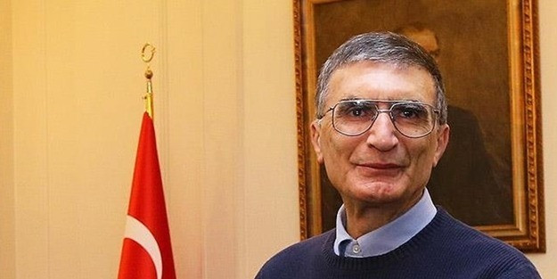 | - Önemli buluşlar yapmış Türk-İslam bilginleri hakkında yaptığınız araştırma sonucu elde ettiğiniz bilgileri arkadaşlarınızla paylaşınız  - Son zamanlarda bilim alanındaki gelişmelerden dikkatinizi çeken birini arkadaşlarınıza anlatınız.  - Aziz Sancar hakkında neler biliyorsunuz?  - Nobel Ödülü kimlere verilir?
• Güdüleme | Bu dersimizde “AZİZ SANCAR” adlı metni işleyeceğiz. Sevgili Çocuklar, her insan gelecek için birçok hayal kurar. Hayal kurmayan bir insan neredeyse yoktur. İnsanların geleceğini kurmuş olduğu hayaller yönlendirir. İnsanlar istekleri, amaçları ve hayalini kurduğu zamanları gelecek insana getirecek mi diye hep merak eder. Her insan mücadele verdiği bu hayatta her zaman güzel bir gelecek hayal eder. İnsanlar hayatlarının birçok döneminde mutluluk ile ilgili hayallere sahiptir. İnsanın temel amacı bu dünyadaki ihtiyaçlarını ve isteklerini karşılamaktır. Fakat bu ihtiyaçların ve isteklerin karşılanması için insanlarım azim ile hareket etmeleri gerekmektedir. Ancak bu şekilde insanlar parlak bir geleceğe sahip olabilir. Hayalleri, istekleri ve amaçları olmayan insanlar gelecekten pek bir şey beklemezler. Bu yüzden kendilerini geliştirme ya da elde etmiş oldukları başarılar pek mümkün olmayabilir. İnsanlar genellikle iyi bir işte çalışmak, çalıştığı bu işte başarı elde etmek ve aile kurmak isterler. Bu isteklerin gerçekleştiği zamanlarda da kendilerini mutlu olarak hayal ederler. Bu yüzden insanlar kendilerine hedef koyarak o hedefe ulaşmak için çaba sarf ederler. Sarf edilen çabaların karşılığını almak insana büyük bir haz verir. Fakat her insanın isteklerinin gerçekleşeceğine öncelikle inanması gerekir. Bu yüzden kararlı ve düşünceli olmak önemlidir. Hayatın her zaman insanlara güzel şeyler getirmeyeceği de dikkate alınarak pes edilmeden yola devam edilmesi gerekir.  İnsanların hayal kurmaktan çekinmemeleri ve hayallerini gerçekleştirmek için ellerinden geleni yapmaları gerekmektedir. Güzel bir mücadele sayesinde elde edilen başarılar insanların hayatına daima renk katar.
• Gözden Geçirme | Bu dersimizde bilime neden değer vermemiz gerektiğini öğreneceksiniz.
• Derse Geçiş

“AZİZ SANCAR-Anıtkabir’de” video
“AZİZ SANCAR-Aziz Sancar ile söyleşi” video
“AZİZ SANCAR-Nobel Ödülü niçin verilir?”

Aşağıdaki linkten de içerik videolarını indirebilirsiniz.

https://yadi.sk/d/5io4IyYi6P-RcA

- Dikkati çekme sorusu sorulduktan sonra öğrencilerden metnin içeriğini tahmin etmeleri istenecek.
- Metnin başlığı hakkında öğrenciler konuşturulacak.
Metnin içeriği öğrenciler tarafından tahmin edilecek.(Metinde neler anlatılmış olabilir?)
Parçanın başlığı hakkında öğrencilere soru sorulacak(Bu parçada ne anlatılmış olabilir?)
- Güdüleme ve gözden geçirme bölümü söylenecek.
- Parça öğretmen tarafından örnek olarak okunacak.
- Öğrenciler tarafından anlaşılmayan, anlamı bilinmeyen kelimeler metnin üzerine işaretlenecek

DNA | Biyoloji | Doçent | Akademisyen | Biyokimya
Molekül | Makale | Rozet | Hücre | Biyofizik
Nobel | Biyolojik | Mekanizma | Kanser | Muazzam

Molekül: Element veya bileşikleri oluşturan ve onların özgül niteliklerini gösteren en küçük birim, madde
Rozet: Yakaya takılmak için çeşitli biçimlerde yapılan, bir kuruluşun sembolü sayılacak genellikle küçük metal nesne
Hücre: İnce bir zar içindeki protoplazma ve çekirdekten oluşmuş, bir organizmanın yapı ve görev bakımlarından en küçük birimi, göze
Doçent: Üniversitelerde profesörden önceki basamakta bulunan öğretim üyesi
Biyolojik: Biyoloji ile ilgili, dirim bilimsel
Biyokimya: Hücreden en gelişmiş organa kadar canlı dokuları inceleyen ve bunları oluşturan maddeleri araştıran bilim dalı

Anlaşılmayan, anlamı bilinmeyen kelimelerin anlamı ilk önce sözcüğün gelişinden çıkarılmaya çalışılacak. Anlamı sözlükten bulunacak, öğrenciler tarafından önce tahtaya sonra kelime defterlerine yazılacak.
- Öğrencilere 5-8 kelimeden oluşan cümleler kurdurularak, bilinmeyen kelimeler anlamlandırılacak.
- Yanlış telaffuz edilen kelimeler birlikte düzeltilecek.

1. Önemli buluşlar yapmış Türk-İslam bilginleri hakkında yaptığınız araştırma sonucu elde ettiğiniz bilgileri arkadaşlarınızla paylaşınız.
Abdülhamid İbn Türk: İslam dünyasında ilk cebir kitaplarından birinin yazarıdır. Harezmî döneminde yaşayan Abdülhamit İbn Türk’ün özellikle ikinci dereceden denklemler üzerindeki çalışmaları çok önemlidir.

Harezmî (780 – 850): Matematik astronomi ve coğrafya ile ilgili yaptığı çalışmaları ile tanınır. Matematikte sıfır rakamı ilk kez Harezmî tarafından kullanılmıştır.

Farabi (870 – 950): Matematik, fizik, astronomi ile ilgili çalışmalar yapmıştır. Aristo’nun fikirlerini en iyi açıkladığı için “ikinci öğretmen”, unvanıyla tanınmıştır. İslâm Felsefesini kurmuştur. Türk – İslam devletlerinde pozitif bilimlerin temelleri Farabi tarafından atılmıştır. Farabi’nin birçok eseri tercüme yoluyla Avrupa’ da yüzyıllarca üniversitelerde temel eser olarak okutulmuştur. Eseri, İshaü’l-ulum (bilimlerin sınıflandırması)

İbni Sina (982 -1037): Büyük bir filozof ve tıp bilginidir. Tıp, mantık, fizik ve din felsefesi sahasında 220 civarında eser yazmıştır. “Tıp Kanunu” adlı eseri meşhurdur. Hekimlik konusunda kendisine batıda “Tıbbın hükümdarı” denilmiştir. Batı dünyasında “Avicenna” ismi ile bilinir.

El-Birûni (973 -1051): Türk – İslam dünyasının en büyük bilginlerinden biridir. Çok çeşitli alanlarda araştırmalar yapmıştır (Matematik, Coğrafya, Eczacılık vb). Enlem ve boylam hesaplarını yapmıştır. Matematikte önemli problemlerle uğraşmış ve çözümler getirmiştir.

El Razi (1149 -1210): Kimyagerdir. Sülfürik asidi bulmuştur.

Uluğ Bey (1394 -1449): Astronomi bilginidir (heyet cetveli ile yıldızların fihristini yapmıştır). Aynı zamanda önemli bir devlet adamıdır. Timur’un torunudur.

İbn-i Rüşt (1126 -1198): Felsefe, tıp ve astronomi üzerinde çalışmıştır. Pozitif bilime çok önem vermiş,

- 1.Etkinlik yapılacak.

1. Etkinlik: Aşağıda anlamları ve bazı harfleri verilen kelimeleri metinden hareketle örnekteki gibi tamamlayınız.
GENETİK: Kalıtım bilimi.
ŞİFA: Bedensel veya ruhsal bir hastalığın son bulması, hastalıktan kurtulma.
MUAZZAM: Çok büyük, alışılmışın sınırlarını aşan, güçlü.
GİZEM: Sır.
TEZ: Bir sınav kurulu önünde savunulan bilimsel eser.
KONFERANS: Uzman bir kişi tarafından yapılan bilgilendirici konuşma.
ROZET: Yakaya sembol olarak takılan küçük metal nesne.
HÜRMET: Saygı.
- 2.Etkinlik yapılacak.

Okuduğunuz metinle ilgili, 5N1K sorularını kullanarak örnekteki gibi sorular hazırlayınız. Bu soruları arkadaşlarınıza yöneltiniz.

Kim?
Aziz Sancar Nobel ödülünü kimin elinden almıştır?
Ne?
Aziz Sancar, çocuklara ne tavsiyelerde bulunuyor?
Nerede?
Aziz Sancar Türkiye'den başka nerede eğitim görmüştür?
Niçin?
Aziz Sancar niçin Amerika'ya gitmiştir?
Nasıl?
Aziz Sancar'a göre Türkiye'nin güçlenmesi, kalkınması ve gelişmesi nasıl olurmuş?
- 3.Etkinlik yapılacak.

Aşağıdaki metinleri okuyunuz. Metinlerin altında yer alan çalışmaları tamamlayınız.

A) İki metnin anlatıcıları arasındaki fark nedir? Örneklerle açıklayınız.

"A" metninde olaylar, duygu ve düşünceler bizzat yaşayan kişi tarafından anlatılmıştır. Buna Birinci kişi ağzından anlatım denir. "B" metninde aynı kişinin hayatı başka biri tarafından anlatılmıştır. Buna da üçüncü kişi ağzından anlatım denir.

B) Yandaki metni "B" metnindeki anlatım özelliklerine uygun şekilde yeniden yazınız.

Ona "Zeynep, gelecekte nasıl bir hayalin var?" diye soranlara hep aynı cevabı veriyor: "Dünyayı silahlardan temizlemek istiyorum." Bunun için çok çalışması gerektiğini biliyor. İyi bir eğitim alarak hayaline adım adım yürüyecek. Önünde uzun, zorlu bir yol var. Ama o da kararlı.

- 4.Etkinlik yapılacak.

Aşağıdaki zaman çizelgesinde Aziz Sancar’ın hayatındaki bazı bölümler yer almaktadır. Bu olayların anlatımında boş bırakılan yerleri metinden yararlanarak tamamlayınız.
1946 → 1946 yılında doğdum.
1960 → Hayalim tıp okumaktı çünkü milletime ve insanlığa faydalı olmak istiyordum.
1970 → İki yıl doktorluk yaptıktan sonra Amerika'ya gittim. Burada DNA onarımı üzerine çalışmalar yaptım.
1980 → Amerika'da eşimle birlikte Türklere yardımcı olmak için "Türk Evi" açtık.
2000 → DNA üzerine yaptığım çalışmalar sırasında tamir mekanizmasını buldum.
2015 → DNA çalışmaları yapmamın sebebi şuydu: Kanser gibi hastalıkların tedavisini bulmak.
2015 → 2015 yılında DNA alanında yaptığım çalışmalar Nobel Kimya Ödülü'nü kazanmamı sağladı.
- 5.Etkinlik yapılacak.

Gelecek ile ilgili hayallerinizi anlatan bir konuşma yapınız. Konuşmanızda uygun geçiş ve bağlantı ifadelerini kullanınız.

Sevgili Arkadaşlar,
Ben gelecekte yazılım alanında ülkeme ve dünyaya katkı sağlamak istiyorum. Gelecekte en önemli çalışmaların bu konuda yoğunlaşacağını düşünüyorum. Bu yüzden ülke olarak diğer ülkelerin gerisinde kalmamak için bu çalışmalara şimdiden başlanması gerektiğini düşünüyorum.

Yazılımdaki gelişmeler sayesinde ülkemizi dünya üzerindeki konumunda hak ettiği yere taşıyabiliriz. Böylece biz de gelişmiş ülkeler arasında girip daha refah içinde bir hayat sürme şansı elde edebiliriz.

- 6.Etkinlik yapılacak.

Aşağıdaki metni inceleyiniz. Metinde altı çizili kelimelerin hangi varlıkların adlarını karşıladığını bulunuz. Varlıkların adlarını ilgili kutuların içine örnekteki gibi yazınız.

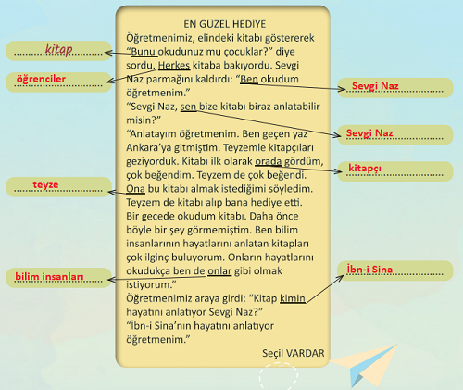

- 6.Etkinlik yapılacak.

DİL BİLGİSİ
-5N1K
-Geçiş ve bağlantı ifadeleri
-Anlatıcı ağızları hakkında bilgi verilecek.

Diğer metnin hazırlık çalışması verilecek.
( Zaman konulu sözler bulunuz.)

BÖLÜM III
Ölçme-Değerlendirme
• Bireysel öğrenme etkinliklerine yönelik Ölçme-Değerlendirme  • Grupla öğrenme etkinliklerine yönelik Ölçme-Değerlendirme  • Öğrenme güçlüğü olan öğrenciler ve ileri düzeyde öğrenme hızında olan öğrenciler için ek Ölçme-Değerlendirme etkinlikleri | - Başarı insanların ortak özellikleri nelerdir?  - Nobel Ödülü nedir ve niçin verilir?  - Aşağıdaki cümlelerin hangisinde anlatım birinci kişi ağzından yapılmıştır?  A) Bundan senelerce önce bizim köye gelmiş. Avare bir gezginmiş. Tüm köylü onu çok sevmiş ve bir daha göndermek istememiş. Yıllarca köyle duran bu gezgin bir gün sessiz sedasız kaybolmuş.  B) Hayatım boyunca doğrunun peşinde oldum. Hiç kimseyi kandırmak ya da aldatmak gibi bir niyetim olmadı. Ben sadece inandığı gibi yaşayan biri olmanın gayretini veriyorum o kadar.  C) Yılların yorgunluğu gözlerinde hissediliyordu. Bir harita gibi çizilmiş yüzü, dermanını kaybetmiş bacakları artık hayattan zevk almadığını haykırır gibiydi. Bir köşeye oturdu ve öylece bekledi.  D) Düşündükçe daha da üzülüyordu. Bu hatayı nasıl yapabildiğine bir türlü inanamıyordu. Oysa bu iş onun için sıradan bir iş olmaktan öte değildi. Düşüne düşüne adeta içi içini yemeye başlamıştı
Dersin Diğer Derslerle İlişkisi | Okurken sesli okuma kurallarına, yazarken imla ve noktalamaya diğer derslerde de dikkat etmeleri sağlanır.

BÖLÜM IV
Plânın Uygulanmasına İlişkin Açıklamalar

Türkçe Öğretmeni tunghay@gmail.com

Okul Müdürü

